JP Morgan’s Jamie Dimon: Bitcoin Is a ‘Fraud’
Marco Streng, CEO and founder of Genesis Mining, said in a blog post; "Well, Mr Dimon, you're right. But it's not just Silicon Valley. Technology is being developed in places like Boston, Israel, and Singapore that are threatening Wall Street's grip on global finance. Leading that charge is Bitcoin and Blockchain. Big banks like JP Morgan have had a 'monopoly on money' for far too long, and for the first time ever, that's changing.

Ты прав Джейми, биткоин таки сожрёт твой обед!

Не существует, да и вообще не может существовать бесконфликтной, так сказать бесшовной стыковки криптовалют с существующей банковской и финансовой системой. Главная проблема здесь заключается в непримиримом антагонизме криптовалют и существующей банковской, финансовой, да и политической систем.
Какое здесь может быть бесконфликтное сосуществование, если банкиры, да и политики, «нутром чуют», что криптовалюты это вопрос их жизни и смерти, что рано или поздно, но «биткоин таки сожрёт их обед».

Банковский синдикат - монополия на деньги.

И существует эта монополия слишком долго. Засиделись, однако!
Даже глава МВФ уже это понимает.
Она недавно высказалась по поводу криптовалют и существующей банковской системы.
(IMF Head Foresees the End of Banking and the Triumph of Cryptocurrency. https://fee.org/articles/imf-head-predicts-the-end-of-banking-and-the-triumph-of-cryptocurrency/)
Уже сама глава МВФ предсказывает конец существующей банковской системы и триумф криптовалют: «Bitcoin puts a question mark on the fractional banking model we know today.» (Биткоин ставит знак вопроса на существующей банковской системе, основанной на частичном резервировании.)
Это может показаться странным, но история криптовалют началась в России, в Петербурге, когда 2 февраля 1905 г., в семье еврея аптекаря родилась девочка, которую тогда звали Алиса Зиновьевна Розенбаум.
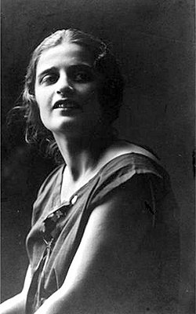
Девочка выросла, уехала в Америку и стала знаменитой под совсем другим именем.
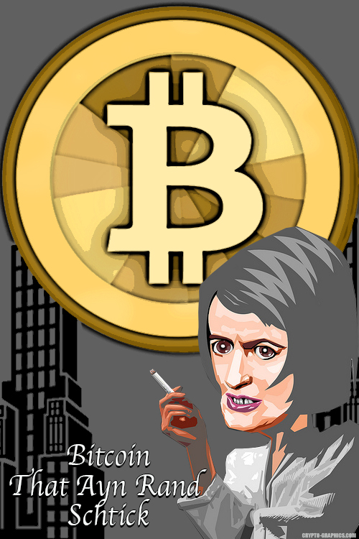
Айн Рэнд, - американская писательница, а также знаменитый философ, основательница целого направления в философии со множеством учеников и последователей: так называемой школы философского объективизма. Она написала множество книг, по которым также сняты фильмы.
В одной из самых её известных книг она первая не только предсказала появление независимой от государства валюты, но и выдвинула общую фундаментальную идею децентрализации. Книга «Атлант расправил плечи» теперь переведена и на русский.
В СССР она была практически неизвестна. В курсах марксистской философии, изучавшихся в университетах, Айн Рэнд не упоминалась ни единым словом.
На фотографии Алиса Розенбаум, какой она была в молодости; и в кого превратилась в Америке (современный шарж в Интернете).
По следу проложенному Айн Рэнд пошли другие: Хайек, Ротбард, Ник Сабо...Сатоши Накамото, наконец.
Для нас важно следующее: «Централизация опасна!»,
- говорит Ник Сабо.
(Nick Szabo - History of the Blockchain: https://www.youtube.com/watch?v=YpSeOU1VVj4)
Айн Рэнд не только придумала децентрализацию, но и обосновала почему частные, независимые от государства деньги являются её основой. Монополия на деньги, банковский синдикат несовместимы с децентрализацией, с технологическим прогрессом, с криптовалютами наконец.
К этому только следует добавить следующее. Конец банковской системы не произойдёт сам собой. Будет жесточайшая борьба между банковским синдикатом и криптовалютами.
Сейчас, в результате появления новой технологии, изобретения криптовалют, начались изменения. Правильная постановка вопроса заключается не в поиске методов бесконфликтной стыковки криптовалют с существующей банковской системой, а в создании на новой технологической платформе параллельной системы, конкурентной банковскому синдикату, которая сможет вообще вытеснить все банки с рынка провайдеров финансовых услуг. Эта система таки сожрёт обед банкиров.
Возможно ли это?

Первая проблема криптовалют — сложный интерфейс.

Первая проблема на этом пути вот в чем: не существует простого интерфейса.
Работы по созданию криптовалют перегружены так сказать «программизмами». Подход такой: быстро пишем код, запустим, пусть как-нибудь работает, а разбираться будем потом. А какое это все имеет отношение к денежному обороту, к банкам, да и к простой реальной торговле на улице или базаре, остаётся «за кадром». Таким вот образом на сегодня и создано более тысячи криптовалют, что явно избыточно.
Даже сайт эфириума с первой страницы начинается не с обсуждения какой-либо простой и понятной реальной финансовой схемы денежного оборота, а с примеров кода. Но собственно финансовая схема реальных живых денежных расчётов «на земле» с применением эфириума «остаётся за кадром», она невнятна.
Язык скриптов и смарт - контракты, конечно же важны, но простой вещью они не являются. Торговцу на базаре все это не объяснишь, да и не нужно. Нет простого понятного интерфейса. Непонятна связь всего этого с живым денежным оборотом.
В этом и состоит одна из главных проблем с криптовалютами. Если мы собираемся изобретать деньги, то нужно ясно понимать, что деньги просто обязаны быть простой вещью, как мычание, понятной любому колхознику на базаре.
Не нужно забывать, что даже в швейцарском Базеле, мировой финансовой и банковской столице, в центре города существует базарная площадь, где торговки торгуют так же просто, как это происходило и происходит уже более 5000 лет. Простота означает эффективность. Ни компьютерные банковские системы, ни криптовалюты не смогли победить эту древнюю простую базарную форму торговли и наличных платежей.

Криптовалюты обязаны иметь простой интерфейс.

Простая финансовая схема, понятный алгоритм являются наиболее важной составной частью, а не собственно запутанный код, пусть и работающий. Существующие на сегодня электронные кошельки криптовалют, как программные, так и аппаратные, сложны в обращении и непригодны, например, для уличной торговли и/или живой торговли на базаре.
О ненадёжности таких кошельков ходят легенды. Например, известна анекдотическая история о том, как на свалку выбросили старый винчестер, на котором, как потом оказалось, было биткоинов более чем на $7 млн.
Вот что означает в реальности сложный интерфейс криптовалют: это сложность стыковки с существующей финансовой, банковской системой, с наличным живым денежным оборотом. Это огромные издержки, комиссии, а также рискованность операций продажи/обмена криптовалют. Какой смысл в низких транзакционных издержках криптовалют, если ввод/вывод сложен, дорог и рискован.
Вот Виталик Бутерин говорит, что эфириум со временем вытеснит VISA. Но криптовалюты никогда не победят банковский синдикат, если не будет найдено простое решение проблемы интерфейса.

Методы стыковки - интерфейс ввода/вывода.

Если необходимо купить/продать криптовалюту, то сегодня это можно сделать так:

1) с помощью прямой продажи/покупки «из рук в руки»; существуют сайты, такие как localbitcoins, помогающие найти друг друга покупателю и продавцу (очень не советую, это рискованно!);
2) существуют также полуофициальные меняльные конторы, где всегда можно купить/продать криптовалюты за наличные;
(Юридический статус таких обменок неясен. Но по Москве, например, я насчитал более десятка таких де-факто функционирующих контор и пока что никто их не трогает. А обслуживают они, в том числе, крупные базары с большим наличным оборотом, где торгуют азиаты, использующие криптовалюты для переводов на родину.);
3) наибольший оборот по безналичным операциям имеют криптовалютные биржи, которые растут как грибы.
По поводу всех этих бирж: держитесь от них подальше, куча проблем! Во-первых, сложная и длительная процедура открытия счета, ввода/вывода, большие комиссии. А, во-вторых, но не в последнюю очередь, это ну очень рискованно!
Ни одна из бирж не избежала взлома хакерами. А истории с MtGox и Btc-e у всех на слуху. Многие потеряли большие суммы на криптовалютных биржах.
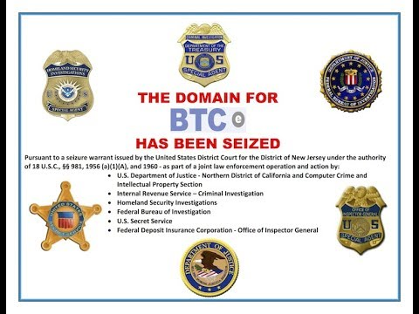
Нужно ещё упомянуть, что у бирж постоянно конфликты то с обслуживающими их банками, то с правоохранительными органами. Например, банки много раз закрывали счета MtGox. Банки не только не спешат открывать счета криптобиржам, но и мешают их работе, норовят счёт закрыть, ссылаясь то на борьбу с терроризмом, то на отмывание денег.
Хороший термин придумал Пелевин: «финансовый терроризм».
Чувствуют банкиры и политики, что биткоин таки сожрёт их обед! Имеет место явный антагонизм между криптовалютными биржами и банками, однако!
Неправильно было бы сказать, что какая-то биржа хорошая, а другие жулики. Проблемы есть у всех. На самом деле причина неприятностей с биржами фундаментальная. Объективно существует противоречие между распределенным характером криптовалют и централизацией криптобирж. Основная проблема криптобирж — это централизация.

ПРОБЛЕМА С ИНТЕРФЕЙСОМ.


Централизация опасна! (Ник Сабо)

Какие ещё способы ввода/вывода есть сегодня? Перечисляем дальше:

4) существуют ещё интернет-магазины и интернет обменники. Ничего хорошего о них сказать нельзя: те же риски, ненадёжность, высокие комиссии, да и сложность подключения и работы;
5) особой строкой: системы денежных переводов, а также банковские платёжные и предоплаченные карты привязанные к криптовалютам (их мало, дальше будем говорить об этом подробно; всех проблем они не решают);
6) наконец, но не в последнюю очередь, распределенные системы, типа OpenLedger и другие (об этом будем говорить далее).

Вторая проблема криптовалют — волатильность.

Сегодня криптовалюты отличает высокая волатильность, изменчивость курса. Это хорошо для спекулянтов /инвесторов, но не для простых торговцев «на земле».
Посмотрите на курсы. То повысятся раз в пять, то упадут вдвое.
Для использования в качестве денег «на земле», расчётной единицы при купле/продаже товаров такое не годится. Деньги должны быть относительно стабильны.
Конечно, очевидно, что с ростом капитализации волатильность уменьшится. Но сегодня необходимо предусмотреть какие-то меры хеджирования, чтобы можно было использовать криптовалюты при покупке/продаже обычных товаров. Это тоже должно быть неотъемлемой составной частью простого интерфейса. Волатильность, изменчивость курса должны быть отделены от необходимого свойства денег служить устойчивой расчётной единицей.

Возможно ли это?

Как всё же криптовалюты могут победить банковский синдикат? И почему до сих пор не победили? От этих вопросов можно прийти в уныние.
Фундаментальный вопрос: если криптовалюты так хороши, то почему до сих пор базовые сырьевые товары такие как нефть и газ не торгуются за криптовалюты?
Почему все внутренние преимущества криптовалют, так сказать прорыв в технологии финансов, сводятся на нет, когда дело идёт о торговле на «земле», о реальных торговых операциях?
Все это происходит из-за проблемы интерфейса. Существует нестыковка между банковской системой и криптовалютами. Никогда не удастся так сказать бесшовно стыковать криптовалюты с банками. Это непримиримый антагонизм, враждебное окружение. Ежедневно появляются сообщения то из одной страны, то из другой, напоминающие сводки с фронтов войны, о том что банки закрывают счета криптовалютных фирм, а государственные чиновники принимают всевозможные запрещающие постановления.
Однако если оглянуться вокруг и посмотреть, то можно увидеть, что существуют и другие, альтернативные, конкурентные мировому банковскому синдикату системы расчётов и платежей. Нельзя ли их приспособить в качестве интерфейса криптовалют, механизма ввода/вывода?
Хавала.

Хавала (по-английски hawala) так на востоке называют древнюю платёжную систему, существовавшую много веков ещё до того как появились собственно банки. Несмотря на все компьютерные технологии и всемирную борьбу с финансовым терроризмом, эта система, которой как минимум 5000 лет, по сей день процветает и во многих странах вполне легальна.

Хаваладары за работой:

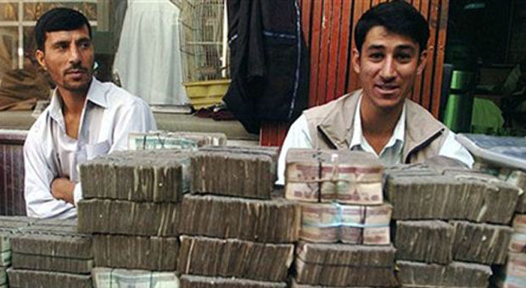

Хавала непобедима!

Дело здесь, как и в случае с базаром в центре Базеля, в простоте системы. Простота эффективна! Хавала непобедима, несмотря на компьютеры, интернет и борьбу с финансовым терроризмом в мировом масштабе.
Хавала это простейшая схема безналичных расчётов с помощью взаимозачета или, говоря по-научному, простого клиринга. Вот схема перевода денег через хавалу (из специального отчёта МВФ):

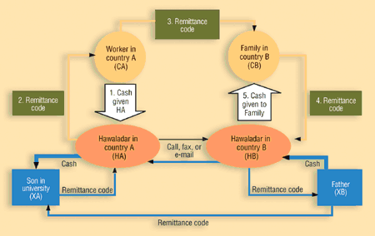

Хаваладар полностью независим от банковской системы и часто даже не имеет банковского счета. Хавала это более древняя, альтернативная, конкурентная и враждебная банковскому синдикату система. Вот почему их часто обзывают финансовыми террористами. Но не следует забывать, что во многих странах эта система вполне легальна, а большинство населения земли вообще не имеют банковских счетов и хавала для них единственный способ безналичного перевода денег.
Существуют также и другие альтернативы и конкурентные банковскому синдикату финансовые схемы. Вспомним Даниеля Дефо, который, кстати, был кроме писателя, ещё и знатоком финансовых операций своего времени и писал об этом.

Вексель Робинзона Крузо.

Вот это место из книги Даниэля Дефо на английском языке.
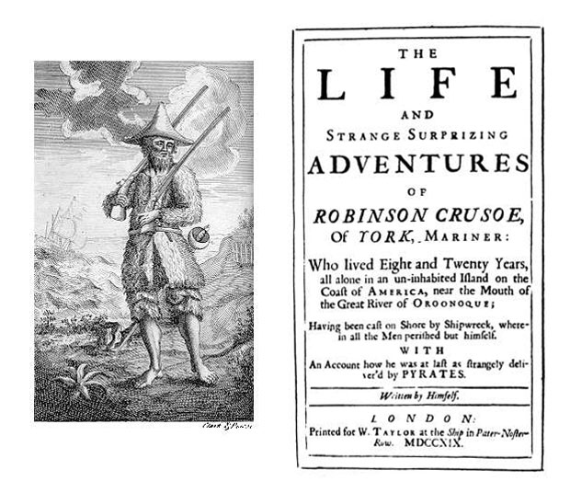
«Having thus settled my affairs, sold my cargo, and turned all my effects into good bills of exchange, my next difficulty was which way to go to England: I had been accustomed enough to the sea, and yet I had a strange aversion to go to England by the sea at that time, and yet I could give no reason for it, yet the difficulty increased upon me so much, that though I had once shipped my baggage in order to go, yet I altered my mind, and that not once but two or three times.»

Характерно, что в русском издании перевод этого места книги неточен из-за непонимания переводчиком предмета. В русском переводе говорится о «надёжных ценных бумагах», тогда как Даниэль Дефо имел в виду именно надёжные переводные векселя (good bills of exchange).
Учитывая сложность пути, а также опасности подстерегавшие тогда путешественника, Робинзон Крузо, когда ехал из Лиссабона в Лондон, счёл более безопасным не везти с собой наличное золото, а воспользоваться безналичным переводом с помощью переводного векселя, выписанного на надёжного вексельного брокера в Лондоне.
Вот примерная общая схема безналичных расчётов переводным векселем, которой пользовался ещё Робинзон Крузо:

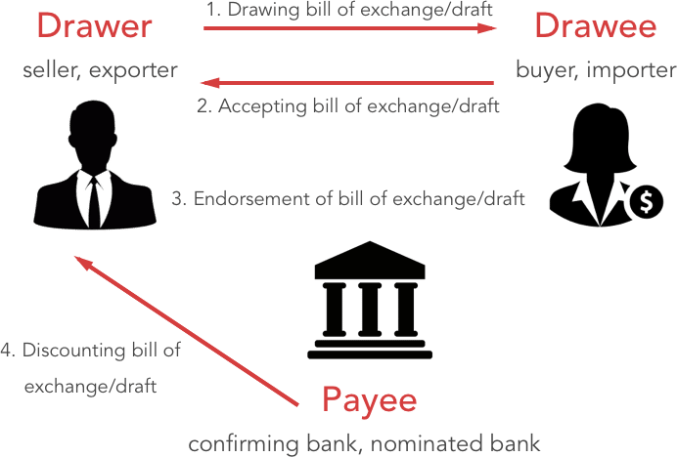

Точно такая же схема до сих пор применяется в финансовых, инвестиционных и экспортно-импортных операциях. Сейчас в банках это называется «документарные операции».
Вот современный образец такого переводного векселя:

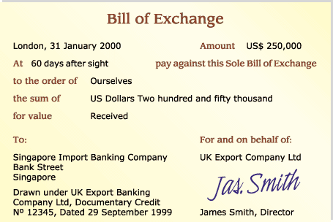

Перевод из Лондона в Сингапур $250 тыс.
Простота и эффективность этой системы очевидны.

Несмотря на все новейшие компьютерные технологии, при расчётах «на земле» до сих пор пользуются простыми бумажными векселями, в том числе и для расчётов за базовые сырьевые товары, такие как нефть и газ. Это проще и надёжнее! Векселями и сегодня рассчитываются по гигантским экспортно-импортным, инвестиционным и финансовым операциям на миллиарды долларов.
Векселя это также древняя система. Бумажные векселя изобретены были ещё в Китае, а широкое хождение получили в средневековых городах в среде еврейских менял — вексельных брокеров. Вспомним ростовщика Шейлока из «Венецианского купца» Шекспира.
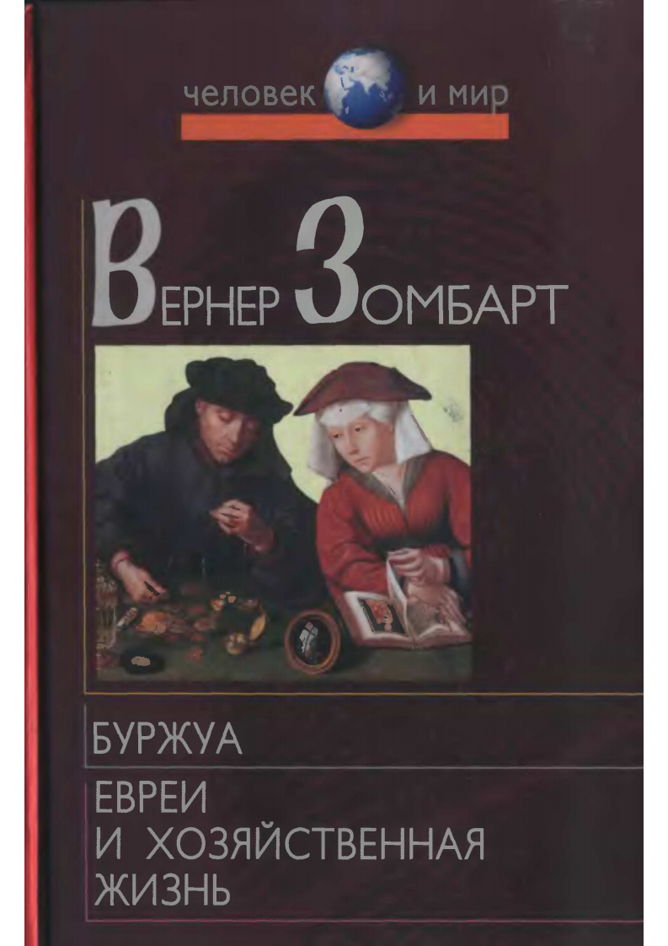
Детально история развития вексельного дела в Европе описана у Вернера Зомбарта. Доступен русский перевод: «Буржуа. Евреи и хозяйственная жизнь». Также на русском языке имеется книга:
Мошенский С.З., «Эволюция векселя. ч.2. История вексельных операций в Западной Европе».
(О связи векселей и блокчейна см.: htttp://peic.org.uk/2015/09/24/blockchain-and-the-bill-of-exchange/)
Особо следует обратить внимание, что расчёты векселями хотя и проводятся часто через банки, но на самом деле не зависимы от банковской системы. Требуется лишь участие вексельного брокера, который может быть и не из банковской системы, не иметь банковской лицензии. Расчёты векселями — это независимая финансовая система, хотя часто и используемая банками. На самом деле это система более древняя, альтернативная и конкурентная банковскому синдикату.
Более того, как и хаваладар, вексельный брокер также может не иметь собственного банковского счета вообще! (Хотя такое было скорее характерно для времён венецианского купца. Банков, как таковых, тогда не было! )
Сам вексельный брокер может выполнять функцию банка. Как и хаваладар, он может успешно конкурировать с банковским синдикатом, работать и выживать, как и еврейские менялы в средневековых городах, во враждебном окружении.

Вексельные брокеры.

Вексельными брокерами в современном мире, как правило, являются специальные финансовые компании, так называемые провайдеры финансовых услуг (FSP).
Такое FSP во многих юрисдикциях это, по существу, просто маленький международный банк с подключением к системе SWIFT и BIC кодом. Вероятно, многие думают, что учредить свой собственный международный банк это очень сложно и дорого.
Ничто не может быть дальше от истины!
Фокус заключается в том, что существуют лояльные юрисдикции, где предоставление финансовых банковских услуг вообще не лицензируется, при условии что их не предоставляют локально местным резидентам.
Начался этот бизнес с тихоокеанского атолла Науру. Там поселился один китаец, который начал регистрировать и продавать офф-шорные банки. Американцы, в связи с мировой борьбой с финансовым терроризмом, прикрыли эту лавочку.
Но это не помогло! Зараза распространилась по всему миру. Сегодня существует большое количество лояльных юрисдикций, которые делают то же самое. Это как раковая опухоль внутри банковского синдиката.
Есть обширная литература по этому вопросу. Одна из книг просто так и называется:

«Земля без банковских законов. Как учредить банк за тысячу долларов».
Финансовая компания или, выражаясь специальными терминами, офф-шорный провайдер финансовых услуг (FSP) в такой лояльной юрисдикции может осуществлять практически все те же операции, что и любой респектабельный международный банк. Можно открывать клиентские счета, принимать депозиты в различных валютах, осуществлять международные переводы, выпуск корпоративных, именных или анонимных банковских карт VISA или MasterCard, выпускать дорожные или именные чеки, векселя, ценные бумаги и т.д. И все это абсолютно законно!
В некоторых юрисдикциях все это разрешено даже без наличия какой-либо банковской или другой специальной лицензии на финансовые операции.
Примером такой лояльной юрисдикции является Сингапур. Регистрируемые там так называемые компании SVF по существу являются офф-шорными банками, которые действуют вообще без какой-либо лицензии. Например, одно из подразделений PayPal, то, которое обслуживает клиентов в России и странах СНГ, работает без какой-либо лицензии через такую сингапурскую SVF. (Детали по поводу регистрации компаний SVF в Сингапуре можно посмотреть на нашей GitHub-странице https://bittecx.github.io/.)
Важно однако, чтобы банк в котором открыты корреспондентские счета собственного FSP позволял проводить такие операции.
Свой собственный маленький новозеландский банк.
Что такое новозеландский провайдер финансовых услуг?
Новозеландская FSP это финансово - сервисная компания, зарегистрированная в Новой Зеландии и внесённая в специальный государственный новозеландский реестр. По существу, это международный банк, который ограничен в осуществлении банковских операций только с нерезидентами Новой Зеландии.
В Новой Зеландии, в отличие от Панамы и других лояльных юрисдикций, FSP не имеет какой-либо специальной лицензии, а просто вносится в новозеландский реестр FSP. Новозеландская FSP, как и панамская, также может предложить клиентам - нерезидентам полный спектр банковских услуг, включая открытие счетов и депозитов в различных валютах, подключение к системе SWIFT, международные переводы, выпуск дебетовых карт, дорожных и коммерческих чеков, векселей и других ценных бумаг.
Детали, как учредить такое FSP можно посмотреть на нашей GitHub-странице https://bittecx.github.io
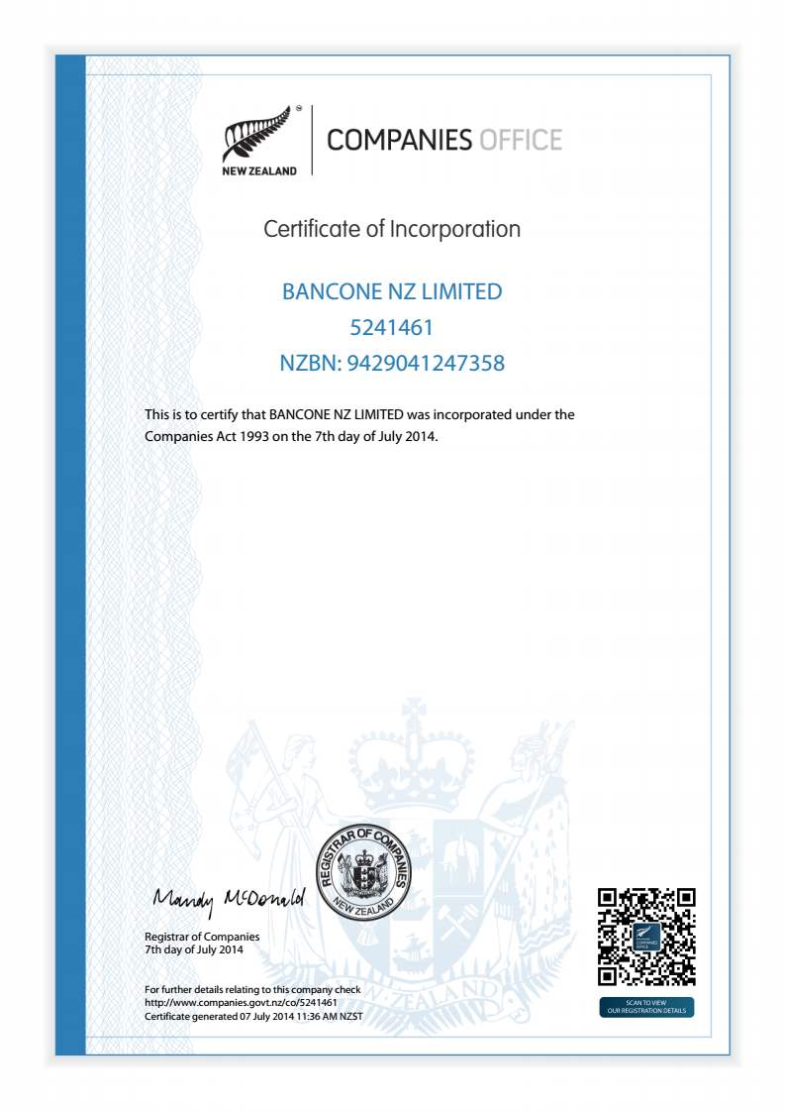
Вот как выглядит сертификат инкорпорации новозеландской финансовой компании:
BancOne NZ Limited.

Подключение SWIFT.

Финансовая компания - вексельный брокер должна иметь своё собственное подключение SWIFT и BIC код.
S.W.I.F.T – Society for Worldwide Interbank Financial Telecommunication,
переводится как: “Всемирное Общество Межбанковских Финансовых Телекоммуникаций”, - это организация, базирующаяся в Бельгии, и предоставляющая финансовым институтам и корпорациям по всему миру электронные средства идентификации, коммуникации и обмена информацией.
Так называемый SWIFT BIC код иногда также называют как международный банковский идентификационный код. Часто, когда видят такой BIC код, думают, что корпорация которой принадлежит этот код является международным банком, трастовой или инвестиционной компанией.
Однако это совершенно неправильно!
На самом деле почти любая компания может подключиться к SWIFT и, соответственно, получить BIC код. Большинство крупных международных компаний имеют такие BIC коды. Например, BIC коды и, соответственно, подключение к SWIFT имеют такие известные фирмы, не являющиеся банками или финансовыми институтами, как Exxon Mobile, Walmart, Shell, Google, Microsoft, Ebay, IBM, Ford, General Motors, Toyota. Этот BIC код легко верифицировать он-лайн на сайте swift.com.
Например, смотрим Майкрософт корпорэйшн:
MICROSOFT CORPORATION (REDMOND), BIC: MSFTUS66.
Детали по поводу подключения SWIFT также можно посмотреть на нашей GitHub - странице https://bittecx.github.io.

Бумажный интерфейс к криптовалютам.

Вернёмся к криптовалютам.
Бумажный интерфейс (кошелек) криптовалют давно известен. Вот пример такого «бумажного» биткоина.
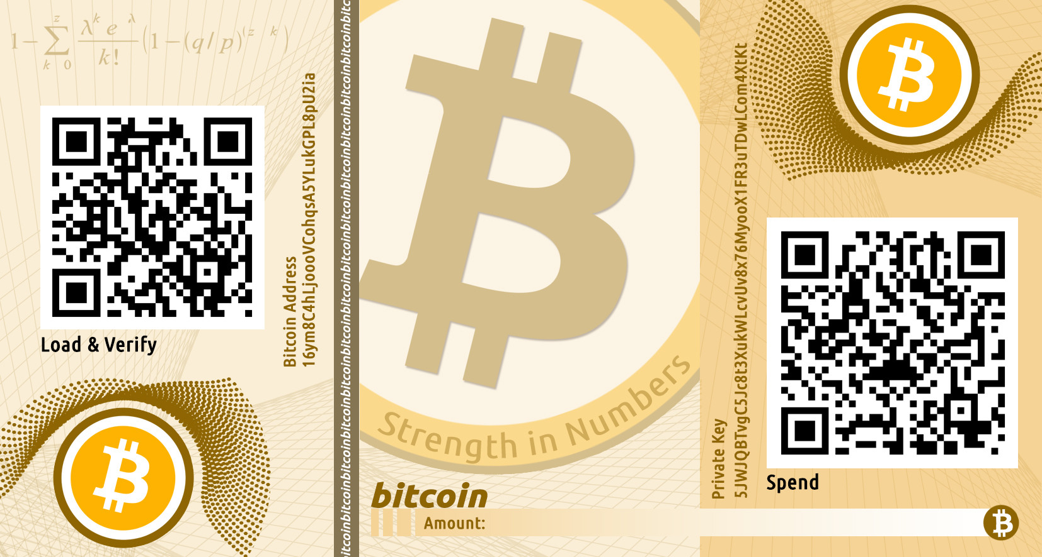

Эта бумажная «криптобанкнота» создаётся специальной программой и распечатывается на обычном принтере. Очевидно, что для торговли «на земле» обычная бумажная форма денег проще и удобнее электронного виртуального варианта. Так почему такие бумажные криптобанкноты невозможно использовать широко для обычной торговли на улице или на базаре? Дело в том, что здесь нет никакой ни криптографической, ни какой-либо иной защиты от копирования.
Всякий, кто сфотографировал такую «криптобанкноту» может её потратить. Были анекдотические случаи, когда такие криптобанкноты демонстрировались по телевизору, а кто-то быстро сфотографировал экран и тут же обналичил демонстрируемую купюру.
Возникает простая идея. А нельзя ли использовать вексель как криптобанкноту, как простой интерфейс ввода/вывода для криптовалют?
Здесь имеются две проблемы.
Первая: вексель существует только в бумажной форме. Не существует и не может существовать электронного векселя. Это обусловлено как законодательством (международная конвенция о векселях), так и самим существом дела и многовековой деловой практикой.
Вексель, по определению, бумажный документ.
Может показаться, что это устарело, что электронные документы и взаиморасчёты всюду сейчас заменяют бумажные. Но не следует забывать, что существуют обстоятельства, такие как войны и стихийные бедствия, когда не только нет доступа к интернету, но нет даже электричества. Все ещё существуют огромные регионы на Земле, которые лишены доступа к интернету, да и к электричеству тоже. В таких обстоятельствах только наличные деньги и простые бумажные векселя остаются возможной формой расчётов.
Кроме того, важно, что вексель это не просто средство расчётов — это бумажное документирование операции. Если во время операции что-либо пойдёт неправильно, то необходим будет именно бумажный документ в качестве доказательства и разрешения спора в суде. Вспомним судебное разбирательство по векселю в «Венецианском купце».
А примет ли суд в качестве доказательства электронный вексель?
По поводу введения электронной формы векселей споры идут уже десятилетиями, но дело движется медленно. Существует обширная литература по этому вопросу.
Так, например, Давид Кастин в статье «Бумажные векселя тормозят финансы» (http://spendmatters.com/tfmatters/paper-bills-of-exchange-inhibit-finance/), пишет:
«Сейчас в 2014 г., хотя мы и имеем решения на основе облачных технологий, систем электронных переводов таких как PayPal, платёжных карт с чипами и пинами, онлайн систем клиент-банк, а векселя всё ещё должны оставаться бумажными.»
Хорошее обсуждение вопроса можно найти здесь: http://www.inter-lawyer.com/lex-e-scripta/articles/e-finance1.htm,
а также здесь http://www.austlii.edu.au/au/journals/UNSWLJ/1998/50.html
(Electronic Bills Of Exchange: Will The Current Law Recognise Them?)
Вопрос этот очень не простой. Изменить законодательство, и ввести расчёты электронными векселями пытались многократно и во многих странах.
Например, в китайском банке ICBC запущена платформа для внутрибанковских операций с векселями. (E-Trading Platform for Paper Bills－Corporate Banking－ICBC China.)
Также и во Франции длительное время успешно функционирует национальная система электронного вексельного оборота. Описание этой системы можно найти в цитируемой выше книге Мошенского.

Очевидно существование противоречия между простой бумажной формой векселей и современными системами электронных расчётов. Однако повторяем ещё раз, несмотря на все достижения компьютерных наук простая бумажная форма векселей важна. Она обусловлена не только законодательством, которое в конце концов можно и изменить, но и многовековой деловой практикой, а также и самим существом дела.
Альтернативное решение проблемы как увязать простую бумажную форму векселей с современными электронными расчётами и криптовалютами рассматривается ниже.
Существует также и вторая проблема: вексель выписывается и может быть номинирован только в реальной (не виртуальной, фиатной) валюте. Например, можно выписать вексель в рублях, долларах или индийских рупиях, но нельзя выдать вексель номинированный в золоте или биткоинах.
Решение этой второй проблемы на самом деле является фундаментом оборота векселей. Это основа вексельных операций, причина их гибкости и мощности.
Решение можно сформулировать одним словом: залог.
Простым примером может быть вексель Робинзона Крузо. Робинзон пришёл в контору вексельного брокера в Лиссабоне и сдал там на хранение свои золотые дублоны. Брокер выписал ему переводный вексель выставленный на его надёжного партнёра в Лондоне и, что важно, деноминированный не в золоте (это невозможно), а в английских фунтах стерлингов. Это так называемый в вексельном деле «девиз», вексель выданный в иностранной валюте с платежом в другой стране.
Вот как мог выглядеть вексель Робинзона Крузо:

ПЕРЕВОДНЫЙ ВЕКСЕЛЬ №хх 20 июля 1675 г. СУММА £10000.-

По предъявлению сего векселя вексельному брокеру «БОБ», Англия, г. Лондон, Харлей стрит, 18, платить сумму десять тысяч английских фунтов стерлингов г-ну Робинзону Крузо или его приказу.

ВЕКСЕЛЕДАТЕЛЬ:
Контора вексельного брокера
«АЛИСА»
адрес: Португалия, г. Лиссабон, улица хх,
Подпись

Здесь вексельный брокер из Лиссабона «АЛИСА» - векселедатель, вексельный брокер в Лондоне «БОБ» - плательщик, а сам Робинзон Крузо законный векселедержатель и получатель платежа. На векселе нигде не видно, что изначально платёж на самом деле сделан не деньгами, а другой ценностью, в данном случае золотом.
Просто, не правда ли? Именно простота делает вексельные расчёты такими эффективными.
В качестве первоначального платежа, залога, может использоваться не только золото, но любой другой товар или ценность. Валюта залога также называется «покрытием» векселя. Так вексель Робинзона Крузо это переводный вексель в английских фунтах стерлингов с платежом в Лондоне (девиз) со 100% покрытием золотом.
Векселя это вовсе не теоретическая конструкция. Они возникли из живого денежно - товарного оборота «на земле».
Часто бывало так, что купец приезжал на ярмарку с товаром, но за короткое время ярмарки не успевал распродать весь товар. Тогда он оставлял неликвиды на оптовом складе своему партнёру и уезжал до следующей ярмарки. Партнёр начинал распродажу неликвидов, а владельцу товара выписывал вексель. Вексель мог быть даже в валюте отличной от валюты страны, где происходила ярмарка. На лицевой стороне векселя внизу могла быть приписка: «покрытие — товары в залоге» и указана ссылка на накладную и оптовый склад. Во время следующей ярмарки они производили взаимозачет, подсчитывали сколько товаров продано и кто сколько кому должен.
Такой вексель имеет товарное покрытие, причём если есть приписка внизу на лицевой стороне, то это «товары в залоге», а ещё может быть, что «товары в обороте», тогда приписка не делается. Такая приписка внизу векселя не имеет вексельной силы, но допустима в вексельном деле в качестве информирования об имеющемся залоге и покрытии.
Очень хорошо объясняется что такое товарное покрытие у Шалом Алейхема.

Дело было в Одессе. «Когда я пришел с денежным письмом к Барабашу, мне говорят, что никакое это не письмо! А что же это? На вербе — груши! Пускай, говорят они, раньше прибудет от вашего дяди Менаше вагон пшеницы, и пускай эта пшеница будет продана, вот тогда вам дадут деньги. Интересная история!» (Шалом Алейхем, «Менахем Мендл».)
Хотя сам вексель не может быть номинирован в криптовалюте, как и в золоте, но ничто не препятствует принять в залог в качестве покрытия векселя любой товар, в том числе золото и/или криптовалюту. Более того, что особенно важно, в случае криптовалюты в качестве так сказать оптового склада можно указать электронный кошелёк с публично видимым балансом в блокчейне.
Криптовекселя.

Как и вексель Робинзона Крузо, вексель может быть выписан в любой фиатной валюте, например, в английских фунтах, рублях или долларах. Внизу векселя может быть приписка: «покрытие - биткоины в залоге» и указана сумма, например, 100 биткоинов, а также указан и адрес кошелька в блокчейне: хххххххххххххх, где можно проверить наличие и сумму покрытия. Для удобства, на вексель может быть также нанесён QR код, содержащий ту же информацию.
Все просто!

Векселя с покрытием криптовалютой будем называть криптовекселями.

Важно, что юридическая конструкция здесь совершенно прозрачна и легальна. Она опирается на международные конвенции о векселях, а также на многовековой деловой опыт.
С другой стороны, такая избыточно популярная сегодня конструкция, как «криптовалютные токены» имеет неясную юридическую природу. Ведутся большие споры по поводу легальности оборота токенов. (Далее токены будут обсуждаться детально.)
Криптовексель может быть предъявлен к платежу и, как и в случае обычного векселя, после его оплаты может быть произведён взаиморасчет с вексельным брокером выдавшим вексель с учётом текущих курсов.
Здесь магия вексельных расчётов проявляется в том, что простая бумажка с написанной на ней денежной суммой превращается в настоящие бесспорные живые деньги. Наличие и сумму покрытия можно немедленно и надёжно проверить в блокчейне.
Интересно, что на самом деле технология, которую позже назвали «блокчейн», была придумана первоначально не для криптовалют, а для хранения бумажных документов. Подлинным автором блокчейна является не Сатоши Накамото.
Первым изобрёл и запатентовал то, что позже назвали «блокчейн», американец по имени Кэлси Вильсон.
(Kelce Wilson, - U.S. Air Force Institute of Technology, Ph.D., Capital University Law School, Doctor of Law).
У него имеются несколько патентов и публикаций по этому предмету.
Для нас важно, что целью Келси Вильсона были вовсе не криптовалюты, а бумажные юридические документы. Однако он нигде не упоминает в своих первоначальных публикациях, что важнейшим применением этой технологии могут быть векселя. Применение блокчейна к векселям аналогично тому, как ростовщик Шейлок заверял вексель венецианского купца у нотариуса. Блокчейн можно применять чтобы защитить бумажные векселя от мошеннического двойного использования, так сказать «зеркалирования».
Вернёмся теперь к вопросу о волатильности криптовалют.
Вексель это безусловное обязательство или приказ платить обусловленную сумму в фиатной валюте (не в криптовалюте, криптовалюта только покрытие, залог). Поэтому здесь совершенно естественным образом также возникает разрешение проблемы волатильности криптовалют. Хеджирование курсов криптовалют возникает здесь совершенно естественно.
Риск связанный с курсовыми колебаниями может быть использован вексельным брокером или валютным спекулянтом для заработка на колебаниях курсов. А рыночный торговец не заинтересованный в принятии на себя курсового риска может вести расчёты, оплату товаров/услуг и т.д. в любой привычной фиатной валюте, безотносительно к курсу криптовалюты покрытия.
Все это просто и доступно любому торговцу на базаре.

Документооборот.

Покажем на примере, как это все может просто работать в реальной жизни, как может происходить документооборот векселей с криптовалютами.
Предположим, клиент (продавец) пришёл в одну из полулегальных меняльных контор в Москве с целью продать имеющиеся биткоины. В настоящее время практика такова, что это делается вообще без оформления каких либо документов. Здесь имеется проблема: неясно как легально, юридически законно оформлять сделки с криптовалютами.
Это неправильно, так как возникают огромные риски. Всегда имеется временной разрыв между переводом криптовалюты и получением наличной фиатной валюты.
Главное правило бухгалтерии: каждая операция должна быть документирована.
И дело здесь даже не в необходимости отчитываться перед какими-либо контролирующими органами. Бухгалтерия это величайшее изобретение человечества, основанное на многовековой деловой практике. Дело здесь вот в чем: если во время осуществления операции, во время имеющегося временного разрыва, что-либо пойдёт неправильно, то необходим будет легальный бумажный документ для разрешения спора.
Как же документировать операцию с криптовалютами? С помощью криптовекселей это делается просто.
При продаже криптовалюты выставляется переводный вексель на покупателя с требованием уплатить обусловленную сумму. Продавец переводит биткоины брокеру в залог, как покрытие по векселю. Брокер акцептует вексель. После поступления биткоинов в кошелёк брокера, а для этого нужно дождаться шести подтверждений в блокчейне, клиент предъявляет к оплате покупателю акцептованный переводный вексель брокера покрытый биткоинами.
Всё.
Операция полностью документирована, законна и надёжна. Только вексельный интерфейс к криптовалютам позволил сделать это так просто.
Точно так же может быть проведена дистанционная продажа, когда продавец и покупатель находятся в разных местах, возможно, даже в разных странах.

Электронные депозитарные расписки.

Вернёмся к фундаментальному вопросу о бумажной форме векселей. Вексель не может быть составлен в электронной форме. По определению, вексель это бумажный документ.
Копирование векселя это допустимая в вексельном обороте операция. Копирование не порождает вообще говоря новый вексель и не удваивает сумму платежа. Пересылка копий векселя вместе с комплектом документов (накладными) это обычная практика документарных банковских операций при экспорте - импорте, например.
Однако возможна мошенническая операция так называемого «зеркалирования» векселя, когда поддельный дубликат векселя пускается в оборот и/или предъявляется к платежу, а затем к платежу повторно предъявляется и оригинал векселя. Методы борьбы с этим тоже давно известны. Основным является депозитарное хранение векселей.
Депозитарное хранение векселей — это операция осуществляемая вексельным брокером, возможно даже тем самым, который и выпустил вексель. В любом случае, брокер, принявший вексель на депозитарное хранение, отвечает за его сохранность и подлинность векселя. В качестве документа о принятии векселя на хранение составляется договор о депозитарном хранении и/или просто выдаётся депозитарная расписка.
Хотя сам вексель и не может существовать в электронной форме, депозитарная расписка на вексель является оборотным документом и может быть и в электронной форме. Поэтому вексельный интерфейс к криптовалютам может все же существовать не только в бумажной, но также и в электронной форме.
Это открывает большие возможности для упрощения работы с криптовалютами и создания в действительности простой общедоступной платёжной системы на основе криптовалют. Электронные депозитарные расписки на криптовекселя могут быть промежуточным слоем, интерфейсом между криптовалютами и оборотом реальных товаров и денег.
Бумажный вексель и его копия - депозитарная расписка комплементарны. Тогда как сам бумажный вексель находится на хранении в депозитарии, его копия - депозитарная расписка может быть запущена в электронный оборот.
Криптовалюта может выступать в роли так сказать «резервной валюты», аналогичной роли золота в мировых банковских расчётах. Фактические расчёты за товары и услуги ведутся в локальных фиатных валютах, а криптовалюта используется как своего рода резервная валюта, валюта вексельного покрытия и взаиморасчётов между вексельными брокерами и/или для расчётов с валютными спекулянтами.
В таком случае снимается также острый проблемный вопрос сегодняшней неприемлемо большой волатильности курсов криптовалют. Можно отделить, так сказать, «мух от котлет». Игра на курсах это занятие для валютных спекулянтов и вексельных брокеров. Они берут на себя курсовые риски и обеспечивают валютное хеджирование. Тогда как для обычной торговли товарами/услугами необходима относительная стабильность, а не игра на курсах.
Волатильность курса той или иной криптовалюты учитывается при установке вексельным брокером необходимого размера покрытия. Размер отношения текущей стоимости покрытия к номиналу векселя определяется брокером исходя из прогнозов курсовой стоимости криптовалюты. При падении курса брокер может отозвать покрытие или потребовать внести дополнительное покрытие (margin call).
Хотя сами векселя и не могут существовать в электронной форме, депозитарные расписки на хранящиеся у вексельного брокера векселя являются оборотным документом и могут быть в электронной форме. Они могут использоваться в качестве простого и удобного интерфейса ввода/вывода криптовалют. Понятно, что для надёжного оборота вексельных электронных депозитарных расписок необходимо использовать криптографию и блокчейн.
Электронные вексельные депозитарные расписки обращающиеся в p2p сети с использованием криптографии и технологии блокчейн будем для краткости называть электронными криптовекселями, или даже просто криптовекселями, понимая под этим как сам бумажный вексель, так и его комплементарные электронные копии — депозитарные расписки.

Токены.

Не существует общего и юридически ясного определения токенов. Первоначально токенами назывались пластмассовые фишки для оплаты игры в казино. Сейчас это понятие расширено чрезмерно.
Здесь нужно обратить особое внимание, что токен для игры в казино это так называемый одиозный долг, как и вообще любой другой карточный или игорный долг. Если казино по какой-то причине, даже возможно надуманной, откажется оплачивать такой токен, обратиться в суд невозможно.
Понятие «одиозный долг» было введено в юридическую науку выдающимся экономистом и правоведом Александром Наумовичем Заком, первоначально применительно к государственным международным долгам. Простым примером бытового одиозного долга является карточный проигрыш. Суд не примет к рассмотрению иск о карточном долге.
(Зак Александр Наумович, род. 5 октября 1890 г. в Москве, в 1920-е годы был профессором права в Париже, умер в 1955 г. в Нью — Йорке).
Токены естественно появляются в любой системе безналичных расчётов и денежных переводов. Вот как выглядит токен, используемый в арабской системе Хавала при расчётах в Англии.
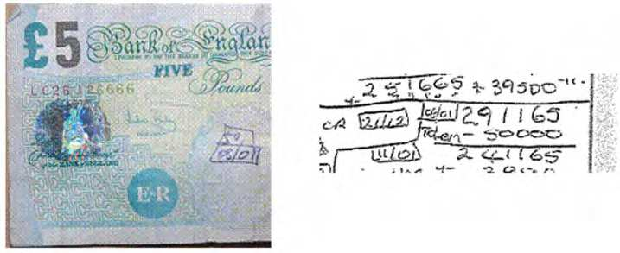
(Из специального отчета FATF,
октябрь 2013 г.)

На самом деле, появление соответствующего токену понятия можно проследить до древних шумерских клинописных глиняных табличек. Действительно, как только появляется торговля на дальние расстояния также с необходимостью появляются безналичные расчёты основанные на взаимозачете и, соответственно, токены.
История токенов исследована в работах А. Мишеля Иннеса ещё в 1914 г. Его выдающиеся исследования с многочисленными комментариями и дополнениями воспроизведены в недавно изданной книге «Кредитная и государственная теории денег. Вклад А. Мишеля Иннеса.» https://books.google.ru/books/about/Credit_and_State_Theories_of_Money.html?id=qh1KLhjMqIoC&redir_esc=y.
Особенно интересна для нас воспроизводимая в цитируемой книге работа Иннеса, которая называется «Что такое деньги?».
Соответствующее токенам понятие существовало и у средневековых еврейских ростовщиков. Это понятие они заимствовали от арабов, а те в свою очередь, от древних шумеров. Существовали простые расписки, предшествовавшие появлению настоящих векселей, которые назывались «мамре». (См. в книге Зомбарта, цитированной выше).
Также существовала и другая разновидность токенов, которые по-русски называются «расчётные бирки» (по-английски tally stick). Это деревянные палочки с насечками (бирки), расщеплённые на две половинки комплементарные друг другу. Их использовали в Англии до 1834 года, когда в помещении Палаты Общин при сжигании этих бирок случился знаменитый пожар. Эта история хорошо описана в статье
http://igor-grek.ucoz.ru/publ/derevjannye_dengi/1-1-0-823.
Большое количество таких бирок найдено и в России при раскопках древнерусских городов, а также в Китае и других странах.
Уже Иннес отмечает в своих работах, что такие расщеплённые расчётные бирки были, по существу, прообразом настоящих переводных векселей. Эта идея комплементарности является также основной и для криптовекселей.
Бумажный вексель и его копия - электронная депозитарная расписка комплементарны. Другими словами, криптовексель это современный электронный вариант и прямой наследник расщеплённой деревянной расчётной бирки.
Во многих случаях в основе токенов лежит юридическая путаница, а иногда эта путаница и намеренно создаётся, чтобы заморочить инвесторов. Криптовалютные токены, о которых мы только и говорим, по определению это электронные сущности. Если мы говорим о так называемых токенах с покрытием, то это просто электронная расписка или электронная копия накладной на какой-нибудь товар или ценность.
Значительная доля выпуска токенов — просто финансовые пирамиды. Премудрая терминология нужна только для того, чтобы лучше запутать инвесторов. Сейчас часто говорят даже о пузыре токенов (cам Виталик Бутерин говорит об этом: https://www.financemagnates.com/cryptocurrency/news/ethereum-founder-vitalik-buterin-ico-bubble/). Только и слышно: пузырь токенов, перепроизводство токенов, пирамида токенов. Но не следует путать криптовекселя с токенами. Токены это более общее понятие, возможно, чрезмерно расширенное. Чем же криптовекселя отличаются от токенов?
Юридическая база токенов неопределённа. Если по предъявлению токена к платежу платить откажутся, то маловероятно, что суд примет электронный токен как доказательство существования долга. Невозможность использовать токены как доказательство в суде - это характерная их особенность. Инвестиции в токены это почти то же самое, что игра в рулетку. Необходимо ясно себе это представлять.

Токены являются одиозным долгом.

Необходимо также ясно представлять, что современный бум и/или пузырь токенов возник просто потому, что азартные игры всегда привлекали людей. Токены часто выпускаются просто для того, получить эмиссионный доход от их выпуска (так называемый сеньёраж). Зарабатывают на этом первоначальные инвесторы/организаторы, которые все дело и затеяли. Они успевают сбросить токены ещё до того, как цена на них падает. Это современный вариант старой игры под названием «Pump and Dump».
Но то, что токены это одиозный долг не останавливает игроков в рулетку. Почему это происходит?
Возможно, что здесь мы имеем дело с некоторой разновидностью коллективного гипноза или лучше сказать коллективного «искусственного интеллекта», присущего рынкам вообще. Однако этот серьёзный, интересный и сложный вопрос в настоящее время представляется весьма туманным и требующим дальнейшего исследования, которое мы отложим.
Скорее всего вообще не может быть единого всемирного законодательства о токенах. В каждой стране токены должны регулироваться своими локальными законами.
Вот пример сообщений, которые регулярно появляются из той или другой страны:
«Национальный банк Китая 4 сентября завершил изучение процессов ICO (сбор средств в криптовалюте за токены компании) и пришёл к выводу, что эта деятельность незаконна. Власти страны предписали немедленно прекратить все кампании по ICO, а также вернуть средства за токены, проданные в уже проведённых компаниях.» http://www.forbes.ru/tehnologii/350813-kriptobog-zagovoril-buterin-oboznachil-glavnye-problemy-blokcheyn-sistem
Вот полный обзор состояния дел по этому вопросу в Швейцарии от Ольги Фельдмейер:
https://www.linkedin.com/pulse/update-legal-status-ico-switzerland-olga-feldmeier/
Уже три швейцарские фирмы ликвидированы, ещё по 11 компаниям ведётся расследование.
Имеет место даже такое интересное явление, как создание заведомо фальшивых криптовалют и, соответственно, токенов, о чем швейцарский финансовый регулятор предостерегает излишне доверчивых инвесторов https://www.finma.ch/en/news/2017/09/20170919-mm-coin-anbieter/
Кстати, дальше Бутерин пишет следующее:
«При этом в долгосрочной перспективе я ожидаю, что криптовалюта в корне изменит некоторые вещи в финансах и интернете. Она сделает финансовые системы более похожими на интернет с точки зрения доступности и лёгкого взаимодействия», — делится создатель блокчейн - платформы.
Но доступность и лёгкость взаимодействия не возникнут сами собой.
Это и есть проблема простого интерфейса между криптовалютами и реальным денежным оборотом. Эта проблема не решена ни в первоначальной работе Сатоши Накамото, ни во всех последующих работах по криптовалютам и токенам. Повторяем, криптовалютам никогда не победить банковский синдикат, если не будет решена проблема доступности и лёгкого взаимодействия, другими словами не решена проблема простого и эффективного интерфейса.
Криптовекселя это простая и легально обоснованная конструкция. Основа этой конструкции - международные конвенции о векселях, а также многовековая деловая практика. Криптовекселя являются простым и эффективным интерфейсом к криптовалютам. Это промежуточный слой во взаиморасчетах криптовалют с реальным товарно-денежным оборотом.
Системы прямых онлайн займов.

В последнее время появилось большое количество систем прямых онлайн займов на основе технологии блокчейн, о которых также необходимо сказать пару слов.
Не погружаясь в этот предмет глубоко, приведём несколько примеров. Это такие системы как Zopa (https://www.zopa.com/), Salt (https://www.saltlending.com) или bitbond (https://www.bitbond.com/).
Юридическая обоснованность всех этих схем онлайн займов сомнительна. Многократно появлялась критика таких систем, многие из них объявлялись просто мошенничеством.
Криптовекселя позволяют поставить такие системы онлайн займов на твёрдую основу и решить многие технические проблемы.

Криптобанки

Ещё несколько слов нужно сказать о криптобанках.
Криптобанки это попытка встроить криптовалюты в существующую банковскую систему. Характерным примером является ChangeBank (https://change-bank.com/). Это специально созданная в Сингапуре финансовая компания, головной офис которой находится в Эстонии.
В качестве легальной основы используется так называема финансовая компания SVF (Singapore Stored Value Facility), которая не должна лицензироваться по сингапурскому законодательству. Детали, а также как зарегистрировать такую финансовую компанию SVF есть на нашей GitHub странице https://bittecx.github.io.
По существу криптобанком является также такая созданная русскими финансовая компания как Mayzus Financial Services. Она лицензирована в Англии, но главный офис находится в Праге.
Представляется, что действия они ведут в правильном направлении, но недостаточно последовательно. Невозможно бесконфликтно, так сказать бесшовно, состыковать криптовалюты с существующей банковской системой. Банковский синдикат - это враждебная криптовалютам среда. Криптовалюты это распределенная p2p система, а банки - это централизованный синдикат.
Системы денежных переводов.

Существующие системы денежных переводов, а также связь таких систем с вексельными расчётами, это слишком обширная и важная тема, которую мы предполагаем рассмотреть в деталях отдельно в специальном документе.
Много информации о существующих системах можно найти на сайте профессиональной ассоциации: IAMTN - International Association of Money Transfer Networks (https://www.iamtn.org/).
Такие системы как, например, М-pesа (работающая в Восточной Африке), а также Mayzus Finanсial (Money Polo) заслуживают пристального внимания.
Здесь мы только ограничимся коротким замечанием.
Системы денежных переводов образуют глобальную сеть. Однако все такие системы переводов пытаются опираться на существующую банковскую систему, что в корне неверно.
Конфликты между системами денежных переводов и банковским синдикатом неизбежны. Это легко прослеживается в многочисленных сообщениях упоминаемой ассоциации IAMTN, постоянно приходящих из разных стран.

Вексельная расчётная система.

Сегодня уже существуют несколько наработок технологий, которые могут обеспечить оборот криптовекселей и создание простого интерфейса к криптовалютам.
Первое, что нужно упомянуть, это уже имеющийся сервис передачи сообщений (blockchain message service) и скриптовый язык в самой сети биткоин. На основе этого сервиса развита такая концепция, как «цветные биткоины». Иногда это направление также называют bitcoin 2.0 или даже уже bitcoin 3.0. Это почти все что нужно, чтобы запустить оборот криптовекселей.
Далее, существует программа с открытыми исходными кодами BitMessage.
Это независимая платформа для обмена шифрованными сообщениями на основе криптографии, технологии блокчейн и собственного открытого протокола. Практически эта программа и соответствующий протокол также предоставляют почти все что нужно для организации оборота криптовекселей и может служить работающим прототипом.
Кроме этого, существует много других подходов и работающих прототипов. Главными из которых можно упомянуть эфириум с развитым скриптовым языком и смарт — контрактами. Сегодня это наиболее популярная платформа для выпуска токенов. Криптовекселя, аналогично токенам, также могут быть запущены на основе смарт - контрактов эфириум.
Существует также ещё много альтернативных подходов и работающих прототипов, на основе которых можно запустить оборот криптовекселей. Например криптовалюта Rippl, а также Hyperledger Project, OpenLedger, Cord и другие. Новый обзор таких систем можно найти здесь:
https://blog.airswap.io/the-lay-of-the-land-in-decentralized-exchange-protocols-55ed00feb3df
см. также Blockchain in Banking - The Early Experiments, в LinkedIn. https://www.linkedin.com/pulse/blockchain-banking-early-experiments-anshuman-mehta-cfa/
Также есть попытки создания систем альтернативных SWIFT, а также расчётных клиринговых систем как, например, система WorldClear.
Однако есть главная проблема с такими распределенными системами. Все эти системы работают на основе токенов, юридическая природа которых неопределённа, а также пытаются встроить криптовалюты в существующую банковскую систему, что принципиально невозможно.

Независимо от технических деталей необходимо ясно понимать следующий фундаментальный факт.

Криптовекселя можно пересылать через сеть биткоин узлов.

Пересылка криптовекселя через сеть биткоин узлов при транзакции происходит аналогично обычной документарной операции с векселями, например, экспортно-импортной, когда вместе с товаром и комплектом документов (копиями векселя и накладных) пересылается обычный бумажный вексель. Копия криптовекселя (депозитарная расписка) остаётся навсегда на хранении в блокчейне.
В целом, запуск в работу криптовекселей не представляется слишком сложной программистской задачей и не требует большого объёма кодирования. Уже имеются работающие прототипы с открытым исходным кодом.
Используя компании - провайдеры финансовых услуг (FSP) зарегистрированные в таких юрисдикциях как Новая Зеландия, Сингапур, Панама, Чехия, Англия, а также и в некоторых других лояльных юрисдикциях, можно запустить глобальную сеть независимых вексельных брокеров работающих на основе технологии криптовекселей. Каждая компания - вексельный брокер должна быть связана со своей собственной полной нодой (узлом) сети биткоин.
По поводу других криптовалют независимо от технических деталей можно сказать следующее.

Возможность пересылки криптовекселей через сеть узлов криптовалюты должна быть неотъемлемой стандартной характеристикой любой хорошей криптовалюты.

Расчёты векселями появились задолго до появления банков. Более того, вексельные брокеры сами могут выполнять и роль банков. Сеть независимых вексельных брокеров является распределенной p2p системой и конкурентной альтернативой централизованному банковскому синдикату. Такая сеть в конечном итоге не будет нуждаться в услугах системы SWIFT, поскольку сама является её конкурентной альтернативой. Распределенная вексельная расчётная система на основе криптовекселей в конечном итоге вытеснит систему SWIFT с рынка.
Новые распределенные технологии криптовалют и блокчейна приводят к тому, что расчёты векселями, а точнее их новой реинкарнацией криптовекселями, являются более эффективной технологией, чем существующая банковская, которая опирается на частичное резервирование, а также устаревшие методики появившиеся в эпоху телеграфа и телекса и централизованные схемы клиент/сервер.
Криптовексельная расчётная система это p2p слой взаиморасчётов, интерфейс между криптовалютами и реальным товарно-денежным оборотом. Созданная как сеть независимых брокеров криптовекселей, на основе криптовалют и блокчейна - это конкурентная распределенная альтернатива мировому банковскому синдикату. То что мы предлагаем, - это не стыковка криптовалют с банковским синдикатом. Это попытка создать альтернативную, параллельную распределенную систему, которая в конечном итоге вытеснит существующие банки вместе с системой SWIFT с рынка финансовых услуг.
Такая система точно «сожрёт обед банкиров», покончит с монополией на деньги.

Инвестиционное предложение.

Наконец, мы подошли к самому главному. Для чего это все инвесторам?
Существует несколько способов, как инвестору зайти в проект.
Наша цель: создание глобальной сети независимых криптовексельных брокеров на основе последовательной регистрации и продажи (франчайзинг) финансовых компаний FSP в разных странах с полным комплектом оборудования и программного обеспечением как для работы офф-шорного банка (с подключением SWIFT), так и для прямой независимой от существующего банковского синдиката работы в сети p2p вексельных брокеров, которые ведут взаиморасчёты криптовекселями.
Как зайти инвестору.
Сейчас инвесторы могут заходить как покупая целиком готовые FSP, так и просто через покупку акций этих компаний, с последующей перепродажей.
Так, например, упоминаемая новозеландская компания BancOne NZ Limited имеет 10 тыс акций по 1000 новозеландских долларов, которые могут быть проданы инвесторам как целиком (100%), так и частями.
Номинал акций вовсе не означает, что инвестору нужно выложить сразу всю сумму. Первоначально оплачиваются только реально произведённые затраты на запуск сервиса. Стоимость определяется дополнительным соглашением исходя из произведённых затрат. Например, для упоминаемой новозеландской компании сегодня это примерно от $60 до 300 тыс. (в зависимости от необходимой для работы на конкретном рынке комплектации), что включает так сказать «банк под ключ», т.е. это все необходимое оборудование и программное обеспечение, а также услуги по открытию корреспондентских счетов, подключению SWIFT и последующие услуги по конфигурации оборудования и стыковки с p2p сетью брокеров в сети биткоин.
Напомним, что выпущено всего 10 тыс. акций на общую сумму 10 млн. новозеландских долларов, но они не оплачены. Партнёр/инвестор может по мере необходимости вводить свой собственный рабочий капитал по своему разумению чтобы обеспечить текущие финансовые операции на конкретном рынке.
Для открытия лимитов на операции с криптовекселями партнёр/инвестор должен внести безотзывный депозит в криптовалюте на кошелёк с публично видимым балансом в блокчейне на сумму необходимого ему лимита.
В дальнейшем партнер/инвестор может также привлечь других инвесторов (так сказать «субинвесторов») и перепродать акции по любой цене, даже выше номинала, если компания начнёт успешно работать.
Планируется также организовать и ICO на весь проект в целом. Но предварительно, мы бы хотели найти покупателей/инвесторов, или лучше сказать партнёров, на уже имеющиеся готовые компании.
Всего мы предполагаем запустить в работу и продать несколько таких компаний, чтобы протестировать систему в реальной работе. Поддержку и доработку как собственно программного обеспечения офф-шорного банка, так и стыковки и взаимодействия с p2p сетью вексельных взаиморасчётов мы можем продолжать и после продажи, при наличии специальной договорённости (франчайзинга).
Также имеются и другие возможности для входа инвесторов в проект, которые должны обсуждаться с каждым конкретным инвестором конфиденциально.

